**Universidad a Nacional de Trujillo - Guadalupe**

# Facultad de Ciencias Físicas y Matemáticas Programa de Informática



**Sistema gráfico en 3D para el modelamiento de prótesis en personas discapacitadas en el Instituto Nacional de Rehabilitación**

CURSO COMPUTACIÓN GRÁFICA AVANZADA

Docente: Ing. Jorge David Bravo Escalante

## Integrantes:

Correa Serrano, Angie Maribel. Oliva Gonzales, María Elizabeth. Tello Arévalo, Kevin Hernán.

Guadalupe –2021

# Resumen

# Índice General

Resumen 2

Índice General 3

Introducción 4

Capítulo I: Marco Metodológico 5

1. Realidad Problemática 5
2. Formulación del problema 6
3. Antecedentes del problema 6
4. Justificación del Proyecto 9
5. Objetivo General 10
6. Objetivos Específicos 10

8. Variables 10

Capítulo II: Marco Referencial 11

1. Sistema gráfico en 3D 11
2. Creación de gráficos en 3D 11
3. Metodología de desarrollo de software 19

Capítulo III: Metodología de Desarrollo 20

1. Análisis 20
2. Diseño 21

Capítulo IV: Discusión de Resultados 28

Capítulo V: Conclusiones y Recomendaciones 29

Referencias Bibliográficas 30

Anexos 32

# Introducción

# Capítulo I: Marco Metodológico

# Realidad Problemática

La calidad de vida de un porcentaje de peruanos se ve afectada por malformaciones corporales que se pueden presentar en la persona, las cuales pueden ser de origen congénito o adquiridas en el transcurso de su vida.

A nivel regional, para el año 2012 el 4 % de la población de La Libertad tenía algún tipo de discapacidad según informó el jefe regional del INEI de ese momento, el señor Juan Núñez Meléndez. Los resultados de la Encuesta Nacional Especializada sobre Discapacidad se realizaron en convenio con el Ministerio de la Mujer y CONADIS. Las cifras muestran que en la región existían para ese año 71 mil 839 personas que tienen alguna limitación física, de los cuales el 47,1 % son hombres y el 52,2 % son mujeres.

Para el año 2017 según el INEI (Instituto Nacional de Estadística e Informática) a nivel nacional se encontraban tres millones doscientas sesenta y un mil personas cuentan con alguna dificultad o limitación impidiendo que desarrollen sus actividades diarias. En mayo del mismo año se sabe que en el Perú existían alrededor de 208 mil personas con discapacidad motriz en brazos o manos.

Estos datos solo nos muestran las cifras de peruanos que sufren discapacidades mas no hablan de la pobreza que muchos de ellos viven. Se sabe que, en nuestro país existe la desigualdad tanto de oportunidades como de derechos, por lo cual existe el programa Contigo quien da una subvención económica a personas con discapacidad. El programa abarca 14 departamentos que se encuentran priorizados según los grupos de pobrezas establecidos por el Instituto Nacional de Estadística e Informática (INEI).

Para el año 2018 se publica un informe estadístico multisectorial publicado por el CONADIS que revela una clasificación por grupos de edad mostrando que el mayor porcentaje de personas con discapacidad severa en situación de pobreza son beneficiarios del programa Contigo y fueron distribuidos en los siguientes segmentos:

* Menores de 18 años (26.1%)
* 30 a 44 años (20.7%%)
* de 18 a 29 años (20.1%)
* de 45 a 59 años (19.9%).

El apoyo económico que reciben por parte del estado es mínimo, muchas de estas personas lo usan para pagar medicamentos y aportar en la canasta familiar haciéndoles imposible poder pagar una prótesis ya que estas están alrededor de 3 500 soles a más.

Para ayudar a esta causa se cuentan con ONGs e Instituciones que se encargan de darles un precio accesible para la compra de prótesis u otros instrumentos que necesiten. Una de las instituciones quien se encarga de brindarles ayuda es el Instituto Nacional de Rehabilitación (INR) quien durante el año 2019 informó que elaboraron 299 prótesis, 1377 ortesis y 535 calzados ortopédicos, herramientas que, gracias a un convenio suscrito con el Seguro Integral de Salud (SIS) les permite a sus acceder a estos sin costo alguno.

Visto la problemática anterior, el grupo de proyecto de investigación propone un Sistema gráfico en 3D para el modelamiento de prótesis en personas discapacitadas en el Instituto Nacional de Rehabilitación.

# Formulación del problema

¿Cómo ayudará un sistema gráfico en la elaboración de prótesis a personas discapacitadas?

# Antecedentes del problema

## Antecedente 1:

**TÍTULO: “**Desarrollo de un sistema de visualización y reconstrucción 3D de modelos anatómicos a partir de imágenes médicas.”

**AUTOR:** Hugo I. Medellín Castillo, Manuel Antonio Ochoa Alfaro.

**INSTITUCIÓN:** Universidad Autónoma de San Luis Potosí.

**AÑO:** 2011

**RESUMEN**: En este trabajo se presenta el desarrollo de un nuevo sistema de visualización y reconstrucción 3D de modelos anatómicos a partir de imágenes. El sistema ha sido desarrollado con el propósito de asistir el diseño de implantes, prótesis y guías quirúrgicas, así como para la obtención de modelos anatómicos para la planeación y entrenamiento quirúrgico. El sistema propuesto es capaz de visualizar y reconstruir hueso y tejido blando, así como de exportar los biomodelos reconstruidos a cualquier CAD o sistema de cirugía asistida por computadora (CAS).

**APORTE:** Esta investigación nos permite el desarrollo de un nuevo sistema de visualización y reconstrucción 3D de modelos anatómicos a partir de imágenes médicas.

Con la creación de su plataforma de visualización y reconstrucción, servirá como base para trabajos futuros de investigación en el desarrollo, diseño de prótesis e implantes, así como sistemas de realidad virtual.

## Antecedente 2:

**TÍTULO: “**Entorno Gráfico de un Entrenador Virtual de Prótesis de Mano.”

**AUTOR:** D. Vallejos, J. Garcia, E. Muñoz, J.Flórez. **INSTITUCIÓN:** Universidad del Cauca, Colombia. **AÑO:** 2009

**RESUMEN:** En este artículo se describe el entorno gráfico de un entrenador virtual de prótesis de mano desarrollado con características de tiempo real suave, escrito completamente en lenguaje Ada y basado en OpenGL. Básicamente se da a conocer la forma en la cual se desarrolló una aplicación 3D que representa en forma gráfica el modelo matemático de una prótesis de mano robótica de 9GDL (Grados De Libertad).

**APORTE:** Gracias al empleo de herramientas de software libre (GPS, Globe_3D y GtkAda) se logró a tener una mejor idea de la creación de una forma gráfica 3D,

mediante el uso de directivas OpenGL y empleando el lenguaje Ada para su desarrollo. El entorno gráfico 3D construido servirá como base para el desarrollo de un entrenador virtual que será empleado en la rehabilitación y entrenamiento de personas amputadas de mano preparándose para la implantación de una prótesis robótica.

## Antecedente 3:

**TÍTULO: “**Modelamiento personalizado de huesos a partir de radiografías.”

**AUTOR:** Francisco José Mula Cruz; Julián F. Conesa Pastor.

**INSTITUCIÓN:** Universidad Politécnica de Cartagena.

**AÑO:** 2017.

**RESUMEN:** En la obtención de modelos tridimensionales se ha centrado fundamentalmente en metodologías empleadas en medicina consistentes básicamente en la obtención de secciones bidimensionales de huesos con equipos de diagnóstico médico como la tomografía computarizada (TAC) que posicionadas sobre un sistema de referencia permiten un posterior alineamiento para la obtención del modelo tridimensional.

Se presenta una nueva estrategia para la reconstrucción de huesos que ha sido ensayada sobre una tibia humana.

**APORTE:** Nos brinda una nueva estrategia cuyo objetivo es la reconstrucción de huesos a partir de una sola radiografía que partiendo de información generalizada de un hueso permita el modelado personalizado.

## Antecedente 4:

**TÍTULO:** “Aplicación de metodología de modelado 3D utilizando Tomografías Computarizadas para su análisis numérico.”

**AUTOR:** Ariel Fuerte Hernández, Ricardo Gustavo Rodríguez Cañizo, Orlando Susarrey Huerta, Emmanuel Alejandro Merchán Cruz, Juan Manuel Sandoval Pineda, Elizabeth Pérez Hernández.

**INSTITUCIÓN:** Instituto Politécnico Nacional, México.

**AÑO:** 2014.

**RESUMEN:** Este trabajo presenta una metodología para la generación de un modelo del segmento humano a partir de Tomografías Computarizadas (TC). El uso de la TC como herramienta de biomodelado es una técnica que actualmente es muy usada en el desarrollo de análisis computacionales mediante programas de Análisis de Elemento Finito (AEF), lo que permite visualizar y analizar estructuras anatómicas simples y/o complejas.

**APORTE:** Gracias a esta investigación de gran relevancia que radica en la generación de análisis biomecánicos, donde el modelo se puede desarrollar mediante el uso del programa CAD CATIA V5R con resultados muy cercanos a los análisis experimentales, creando soluciones médicas en el diseño de dispositivos protésicos.

# Justificación del Proyecto

Las justificaciones son desarrolladas de acuerdo a tres aspectos

## Justificación Económica

El sistema generará reportes digitales automáticos programados a correos de los gerentes, reduciendo los gastos al mínimo ya que no serán necesarios imprimirlos, almacenarlos y gestionarlos, ni enviarlos físicamente dando así un gran ahorro. Por lo tanto, ventaja económica para el Instituto Nacional de Rehabilitación.

## Justificación Tecnológica

El instituto nacional generará mayor ayuda de elaboración de una prótesis, debido a la gran ayuda de este sistema gráfico 3D, no recurrirán a un servicio externo de un software para sus requerimientos, sino que este sistema gráfico 3D supliría esa necesidad, brindando un prototipo de creación de una prótesis. Por lo tanto, ventaja tecnológica para el Instituto Nacional de Rehabilitación.

## Justificación Práctica

El proyecto es necesario que se lleve a cabo para brindar más beneficios a las personas discapacitadas con la intención de apoyar en la realización de las prótesis, gracias a nuestra propuesta se logrará generar la prótesis de una manera más fácil, en menos tiempo y posiblemente con menos coste.

# Objetivo General

✔ El modelamiento de prótesis mediante un sistema gráfico en 3D para personas que lo requieran en el Instituto Regional de Rehabilitación.

# Objetivos Específicos

✔ Aumentar la certeza en el diseño de una prótesis.

✔ Aumentar el grado de satisfacción en el paciente discapacitado.

✔Reducir el tiempo en la atención del INR para el paciente discapacitado.

# Hipótesis

El Sistema Gráfico 3D mejorará significativamente el modelamiento de prótesis en personas discapacitadas en el Instituto Nacional de Rehabilitación.

# Variables

→ **Variable Independiente:** Sistema Gráfico en 3D.

→ **Variable Dependiente:** Modelamiento de prótesis en personas discapacitadas.

# Capítulo II: Marco Referencial

A continuación, se hará una descripción del marco teórico, en que se describe la creación de gráficos en 3D donde incluye el modelo y la composición del sistema. Además, se relata la metodología para realizar el sistema grafico en 3D de acuerdo con los objetivos de la presente investigación.

# Sistema gráfico en 3D

* 1. **Sistema:** es un conjunto de elementos que trabajan coordinadamente para un fin común.
  2. **Sistema gráfico:** es un conjunto de elementos que se originan mediante un proceso de cálculos matemáticos sobre entidades geométricas tridimensionales producidas en un ordenador, y cuyo propósito es conseguir una proyección visual en dos dimensiones para ser mostrada en una pantalla o impresa en papel.

# Creación de gráficos en 3D

El desarrollo de creación de gráficos en 3D por computadora puede ser dividido en tres etapas básicas:

## Modelado

La etapa de modelado consiste en dar forma a objetos individuales que luego serán usados en la escena creada. Existen diversos tipos de geometría para modelar con NURBS y modelado poligonal o subdivisión de superficies. Además, existe otro tipo llamado "modelado basado en imágenes", que consiste en convertir una fotografía a 3D mediante el uso de diversas técnicas, por ejemplo, la fotogrametría.

Hay dos tipos de técnicas de modelar que son las más representativas dentro del modelado:

* + - **Modelos representados por polígonos:** Uno de los sistemas utilizado por el ordenador para representar cualquier estructura son los polígonos. Un cubo tiene 6 caras, por lo tanto, cada una de ellas se trata de un

polígono; una pirámide se compone de 4 tríangulos y una base cuadrada. Sin embargo, una forma redondeada también se representa mediante polígonos, por ejemplo, un balón de fútbol se compone de 12 pentágonos y 20 hexágonos.

* + - **Modelos definidos por sus curvas matemáticas (NURBS y Patch):** Actualmente hay otros sistemas de modelado donde el usuario trabaja con superficies curvas definidas matemáticamente. Un caso es la circunferencia, que se puede representar como un polígono de muchos lados, pero también como una función matemática entre dos variables: X e Y (el conjunto de los puntos de un plano que equidistan de otro). Así mismo, el usuario trabaja con un programa vectorial (como Illustrator) para trazar curvas perfectas en un modelador no poligonal, y también dispone de diferentes tipos de herramientas (NURBS, Spline, Patch, Bezier, etc.) para crear superficies curvas complejas.

## Composición de la escena

Esta etapa trata de distribuir los diferentes elementos (objetos, luces, cámaras...) en una escena que será utilizada para producir una imagen estática o una animación. Diferentes aspectos que forman parte de la composición de una escena:

* + - **Sombra:** Definición de la forma de las sombras de los objetos. Para ello se utilizan materiales denominados shaders, algoritmos que controlan la incidencia de la luz combinando texturas con materiales de tipo: anisotropía, Lambert, Blin, etc.
    - **Iluminación:** Creación de luces puntuales, direccionales en área o volumen, con distinto color o propiedades. Las luces tipo omni generan rayos de luz en todas las direcciones a diferencia de las direccionales en las cuales los rayos de luz se dirigen a una sola dirección. Además, algunos programas se ocupan de las luces tipo domo que iluminan a toda la escena, así también de luces que toman parámetros de laboratorio de lámparas reales. En relación con el color, se puede habilitar acorde a la escena o composición que se desee lograr y se puede configurar un ambiente con colores cálidos o fríos, los cuales se

consiguen modificando los valores del RGB de cada una de las luces. Sin embargo, existe otro concepto de iluminación que es la Global, conocida como un conjunto de algoritmos que tratan de simular o aproximar como una luz, emitida por alguna fuente, rebota en cada superficie de la escena iluminando espacios, los cuales la luz directa producida por la fuente no alcanzaría a iluminar.

## 2.2.1. Animación

La animación en 3D es un proceso complejo, porque conlleva la realización previa de otros procesos como el diseño y modelado del objeto a animar. Consiste en la deformación o movimiento de los objetos de un modelo 3D a lo largo del tiempo. Para que haya animación, esta deformación o movimiento debe variar en algún aspecto respecto al tiempo: cambio de luces y formas, movimiento de objetos y cámaras, etc. Los objetos se pueden animar a partir de:

## Transformaciones básicas en los tres ejes (XYZ):

* + - * 1. **Rotación**

Podemos rotar un objeto sobre cualquier eje en el espacio, pero la forma más fácil de llevar a cabo una rotación de ejes, es aquella que es paralela a los ejes de coordenadas cartesianos. También, podemos usar combinaciones de rotaciones de ejes de coordenadas (con las traslaciones apropiadas) para especificar una rotación sobre cualquier otra línea en el espacio. Por tanto, primero consideramos las operaciones implicadas en las rotaciones de los ejes de coordenadas, y luego veremos los cálculos necesarios para otros ejes de rotación. Por convenio, los ángulos de rotación positivos producen rotaciones en el sentido contrario al de las agujas del reloj sobre un eje de coordenadas, asumiendo que estamos mirando en la dirección negativa a lo largo de dicho eje de coordenadas.

*Rotaciones de ejes de coordenadas*

Las siguientes matrices de rotación realizan rotaciones de vectores alrededor de los ejes *x*, *y*, o *z*, en el espacio de tres dimensiones:

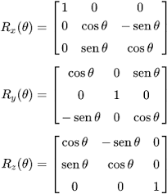

## Escalacion

*Escalación tridimensional:*

La expresión matricial para la transformación de escalación de una posición P=(x,y,z) con respecto del origen d las coordenadas se puede escribir como:

𝑥′

𝑦′

𝐸𝑥 0 0 0 𝑥

0 Ey 0 0 𝑦

( ) = (

𝑧′ 0 0

𝐸𝑧 0) (𝑧)

1 0 0 0 1 1

*Escalar para un punto fijo:*

𝐸𝑥 0

𝐸𝑝 = ( 0 Ey

0 0

0 𝑥𝑝(1 − 𝐸𝑥)

0 𝑦𝑝(1 − 𝐸𝑦))

𝐸𝑧 𝑧𝑝(1 − 𝐸𝑧)

0 0 0 1

Los puntos fijos son (xp, yp, zp).

## Traslación

La matriz homogénea que representa esta trasformación es:

1 0

T(tx, ty, tz) = (0 1

0 0

0 𝑡𝑥

0 𝑡𝑦)

1 𝑡𝑧

0 0 0 1

Donde tx,tx,tz, especifican las distancias de traslación para direcciones x,y,z respectivamente .

Entonces podemos especificar la traslación de P a P’:

𝑥′ 1 0 0 𝑡𝑥 𝑥

𝑦′ 0 1 0 𝑡𝑦 𝑦

( )=(

𝑧′ 0 0

1 𝑡𝑧) (𝑧)

1 0 0 0 1 1

𝑥’ = 𝑥 + 𝑡𝑥;

𝑦’ = 𝑦 + 𝑡𝑦;

𝑧’ = 𝑧 + 𝑡𝑧;

## Proyección de la Cámara:

Modelo conceptual del proceso de visualización 3D

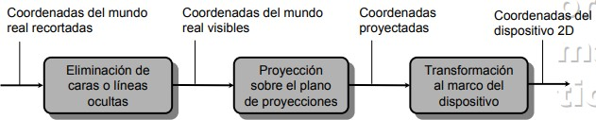

* El marco es el área rectangular del dispositivo donde se va a visualizar la escena
* El marco y el plano de proyecciones no tienen por qué tener la misma razón de aspecto

o La transformación del marco indica que se debe de hacer si las razones de aspecto difieren

**Tipos principales de proyecciones:**

* + - * 1. Perspectiva

Determinada por el centro de proyecciones (CP)

* + - * 1. Paralela

Determinada por la dirección de proyección (DP) (los proyectores son

paralelos ya que el CP está en el infinito)

**Matemáticas de las proyecciones**:

La proyección se define como una matriz 4x4

Composición con las matrices de transformación

Cálculo del punto en perspectiva

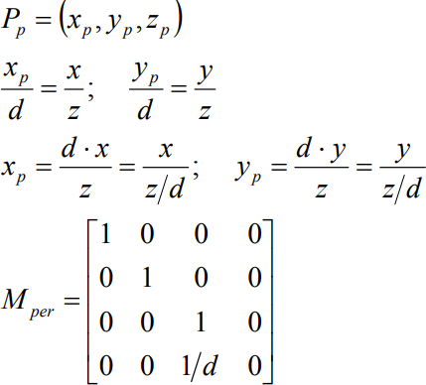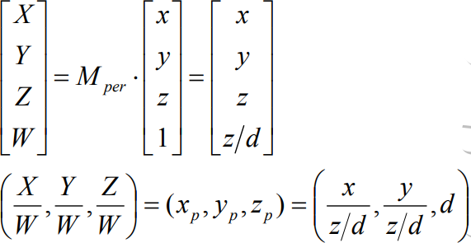

Volumen de la vista

El volumen de la vista contiene todo aquello que es visible

En el ojo humano el volumen es cónico

El coste computacional de recortar contra una superficie cónica es excesivo

En nuestro caso se aproxima mediante una pirámide truncada

de base rectangular “frustrum”.

Trabaja perfectamente con una ventana rectangular

El recortado es un proceso más sencillo

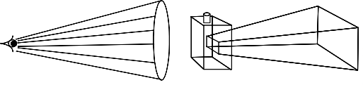

Volumen de la vista para una proyección paralela ortográfica

El volumen de la vista es útil para eliminar objetos extraños y permitir que el usuario se centre en una porción del mundo

Los ángulos de la vista son cero

Volumen de la vista para una proyección perspectiva

Elimina los objetos demasiado lejanos a Posición

Elimina los objetos demasiado cercanos a Posición (pueden aparecen distorsionados)

Modelo de cámara

Especificación del volumen de la vista

Es necesario determinar distintos parámetros de la cámara sintética para poder realizar la visualización

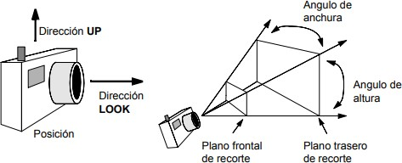

Campo de visión

* Análogo a escoger una lente de una cámara fotográfica
* 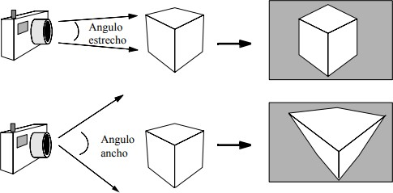Determina la cantidad de distorsión perspectiva

Planos de recorte frontal y trasero

El volumen entre los dos planos de recorte define lo que se ve

Su posición se definen por la distancia a lo largo del vector LOOK

Los objetos que quedan fuera del volumen no se dibujan

Los objetos que intersectan con el volumen se recortan

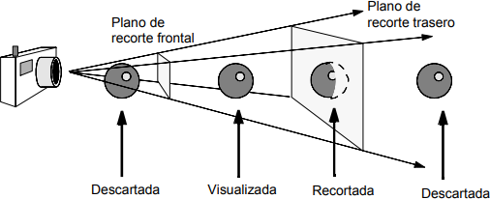

## Modificaciones en formas:

* + - * 1. **Mediante esqueletos:** a los objetos se les puede asignar un esqueleto, una estructura central con la capacidad de afectar la forma y movimientos de ese objeto. Esto ayuda al proceso de animación, en el cual el movimiento del esqueleto automáticamente afectará las partes correspondientes del modelo.
        2. **Mediante deformadores:** pueden ser cajas de deformación (lattices) o cualquier deformador que produzca, por ejemplo, una deformación sinusoidal.
        3. **Mediante dinámicas** para simulaciones de ropa, pelo, rígidas de objeto. Por otra parte, estas son las principales técnicas de animación 3D que se utilizan en la actualidad:
* *Técnica de Motion Design:* con esta técnica se consigue dotar de movimiento real a un objeto tridimensional. El proceso consta de captar los movimientos utilizando sensores y marcadores que se colocan sobre personas u objetos reales. Estos sensores y marcadores vuelcan lo obtenido en los modelos 3D. Dicha técnica se utiliza muy a menudo en el mundo de los videojuegos.
* *Técnica de Stop Motion:* esta técnica nos permite animar objetos estáticos mediante la incorporación de imágenes sin movimiento alguno. Otra versión de esta técnica es el "go motion". En esta variante se registra la animación fotograma por fotograma.
* *Pixilación:* esta técnica tiene un gran parecido a la "stop motion". La única gran diferencia es que la pixilación no trabaja ni representa objetos, sino a personas. El proceso es el mismo que con la anterior técnica, se realiza mediante la captura de imágenes, ya sea usando una cámara de fotos o una de vídeo. Seguidamente, estas imágenes se desplazan a una velocidad de 24 frames por segundo (fps), no obstante, la velocidad puede ser distinta según en qué formato queremos exportar el vídeo. De esta manera, creamos el movimiento.
* *Técnica Hiperrealista:* esta técnica pretende que los personajes y objetos animados sean tan reales que cueste trabajo diferenciarlos de la realidad. El objetivo es que la animación tridimensional sea lo más imperceptible posible.
* *Técnica de caricatura:* esta técnica intenta hacer mucho más simple la realidad para crear personajes y objetos ficticios que sean divertidos para, por ejemplo, los más pequeños.

La animación es muy importante dentro de los gráficos, porque en estas animaciones se intenta imitar a la realidad misma.

## Renderizado

El proceso de rénder requiere simular una gran cantidad de procesos físicos complejos. Se denomina renderizado al proceso final de generar la imagen 3D o animación a partir de la escena creada. Es decir, en esta parte se procesa todo lo que es polígono, sombras, reflejos, iluminación, etc. para dar imágenes realistas, esto se puede renderizar como una única imagen o como un vídeo formado por muchas imágenes (fotograma).

# Metodología de desarrollo de software

Se trata del proceso cuya finalidad es desarrollar productos o soluciones para un cliente o mercado en particular, teniendo en cuenta factores como los costes, la planificación, la calidad y las dificultades asociadas. A todo esto, es a lo que denominamos metodologías de desarrollo de software. Es decir, se trata del proceso que se suele seguir a la hora de diseñar una solución o un programa específico.

Tiene que ver, por tanto, con la comunicación, la manipulación de modelos y el intercambio de información y datos entre las partes involucradas. O para ser más precisos, las metodologías de desarrollo de software son enfoques de carácter estructurado y estratégico que permiten el desarrollo de programas con base a modelos de sistemas, reglas, sugerencias de diseño y guías.

## Metodología de Desarrollo Tradicional RUP

Es una metodología cuyo fin es entregar un eficiente producto de software. Se estructura todos los procesos y se mide la eficiencia de la organización.

Es un proceso de desarrollo de software el cual utiliza el lenguaje unificado de modelado UML, constituye la metodología estándar más utilizada para el análisis, implementación y documentación de sistemas orientados a objetos.

El ciclo de vida RUP es una implementación del desarrollo en espiral.

* + - Está basada totalmente en mejoras prácticas de la metodología:
    - Reduce riesgos del proyecto.
    - Incorpora fielmente el objetivo de calidad.
    - Integra desarrollo con mantenimiento.

# Análisis

# Capítulo III: Metodología de Desarrollo

**[ANALISIS, DISEÑO, IMPLEMENTACION, PRUEBA]**

|  |  |
| --- | --- |
| **REGLAS DEL SISTEMA** | |
| **REGLA** | Descripción de Reglas del Sistema |
| **Botón de Ayuda** | |
| **RN1** | Se muestra en pantalla un manual de usuario. |
| **Botón de Archivo** | |
| **RN2** | Este botón nos muestra una lista de opciones. |
| **RN3** | La opción Guardar: nos sirve para guardar en diferentes extensiones. |
| **RN4** | La opción Importar: nos sirve para usar una figura en 3D. |
| **RN5** | La opción Exportar: nos sirve para guardar una figura en 3D. |
| **Botón de Formas** | |
| **RN6** | Nos muestra una lista de imágenes que nos brinda una idea para la creación de  prótesis. |
| **Dibujo Mouse** | |

|  |  |
| --- | --- |
| **RN10** | Nos permite con el uso del mouse poder dibujar el modelo de la prótesis. |

*Fuente:* Elaboración propia.

# Diseño

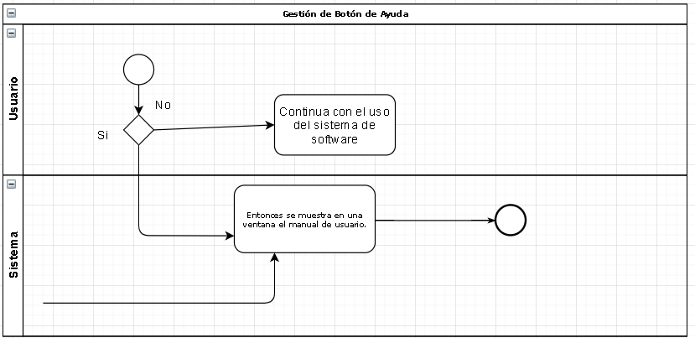

*Figura 1. Diagrama de actividad de la Gestión Botón Ayuda.*

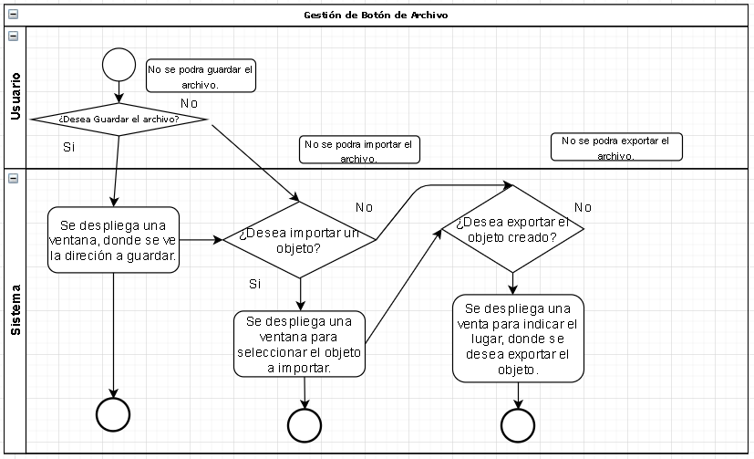

*Figura 2: Diagrama de actividad de la Gestión Botón Archivo.*

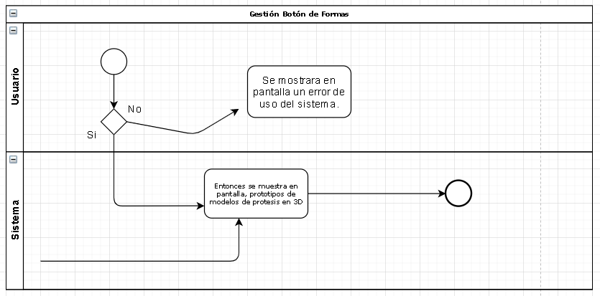

*Figura 3. Diagrama de actividad de la Gestión Botón Formas.*

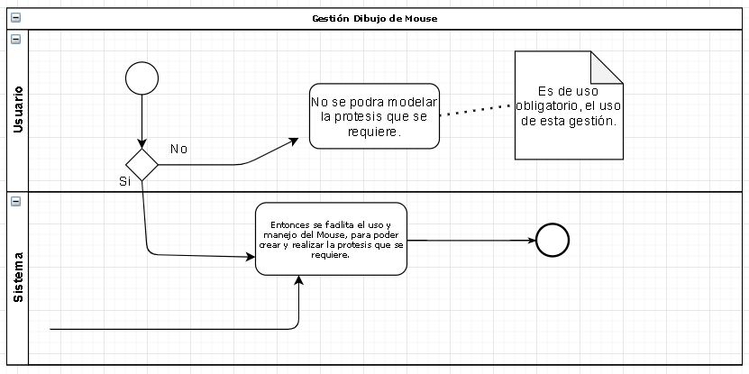

*Figura 4. Diagrama de actividad de la Gestión Dibujo de Mouse.*

## Prototipo de Interfaces

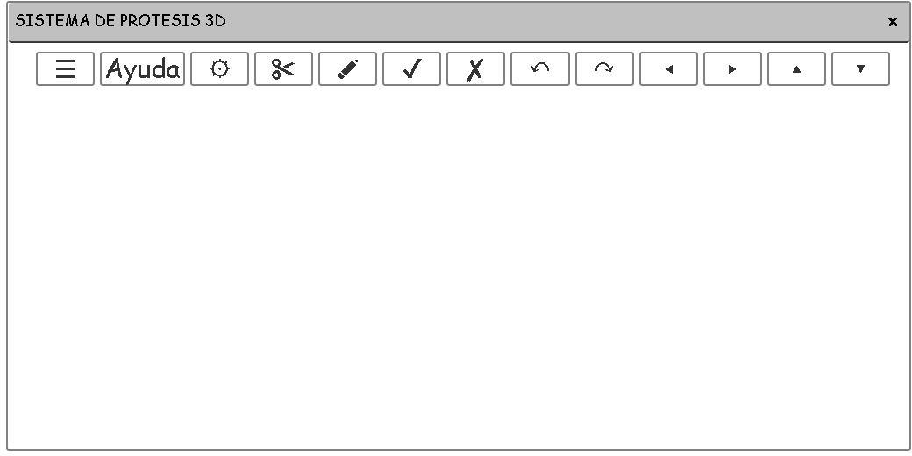

*Figura 5. Prototipo de la interfaz principal del Sistema 3D.*

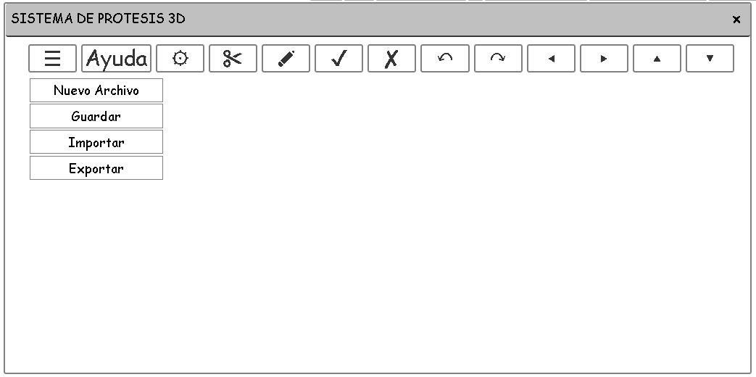

*Figura 6. Prototipo de interfaz del Botón Archivo en el Sistema 3D.*

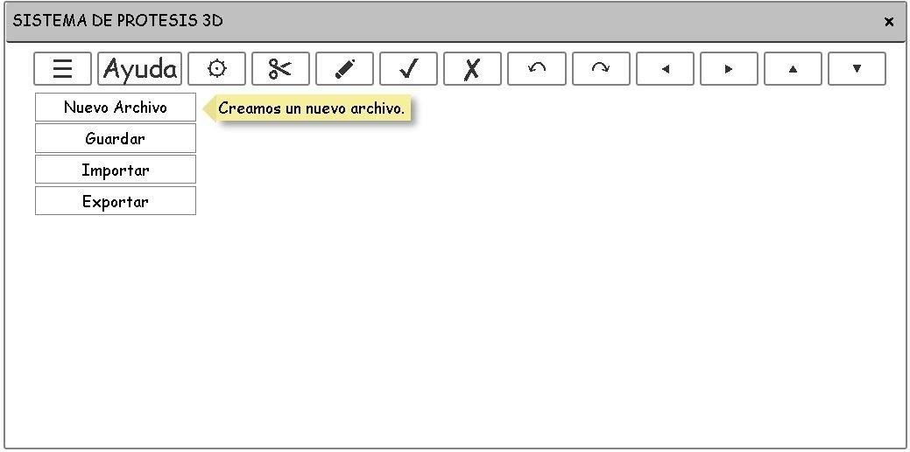

*Figura 7. Prototipo de Interfaz de la creación de un archivo.*

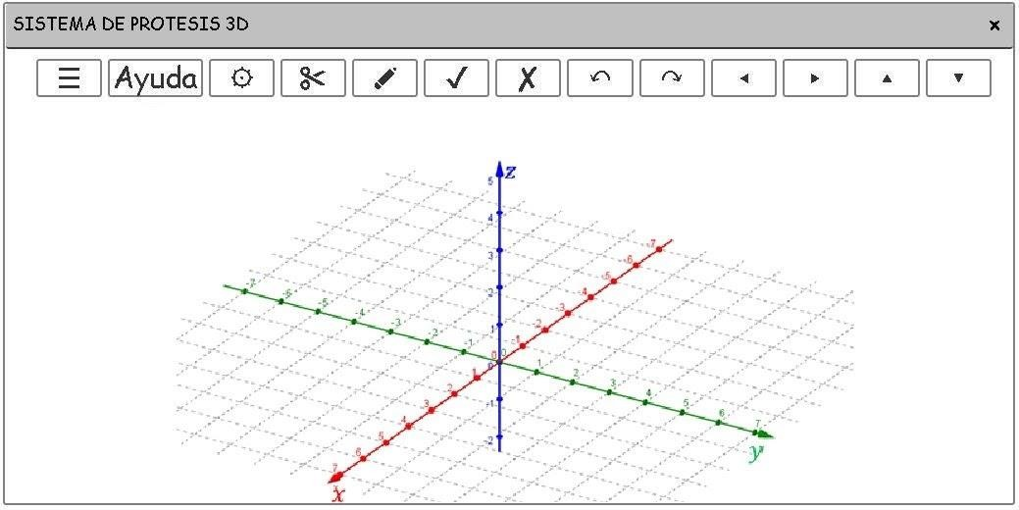

*Figura 8. Creación de un archivo modelo en 3D.*

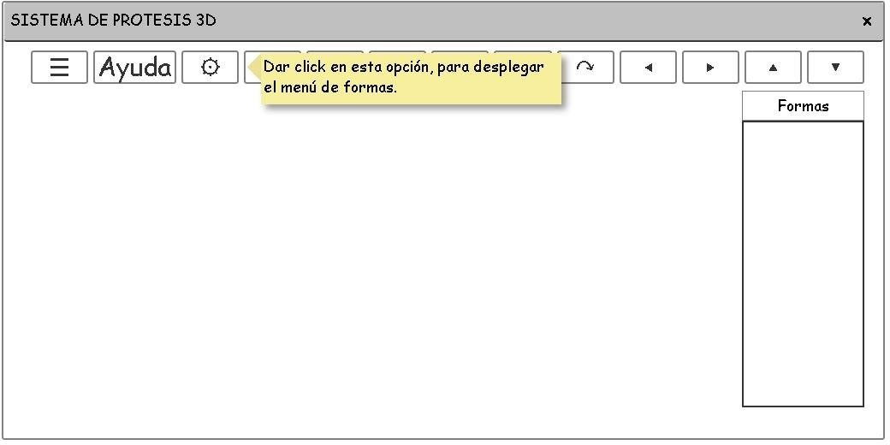

*Figura 9. Prototipo de interfaz del Botón Formas.*

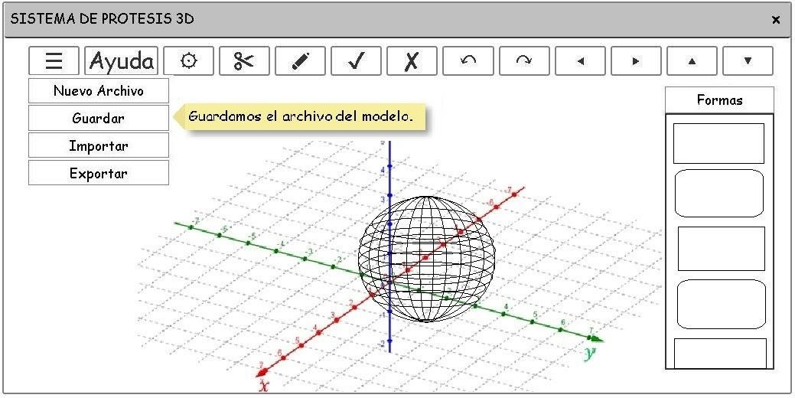

*Figura 10. Prototipo final de una creación del modelo de prótesis en 3D.*

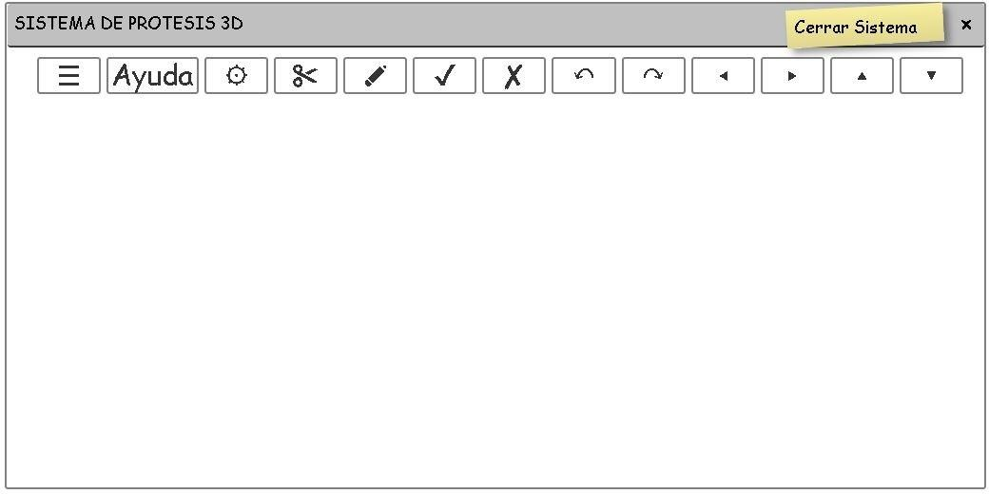

*Figura 11. Prototipo de la interfaz cerrar ventana principal.*

# Capítulo IV: Discusión de Resultados

# Capítulo V: Conclusiones y Recomendaciones

# Referencias Bibliográficas

1. Instituto Nacional de Rehabilitación. (2020). *Producción de Ayudas Biomédicas*

.INR.

[https://www.inr.gob.pe/home/pages/verPagina/3](https://www.inr.gob.pe/home/pages/verPagina/30)0

1. Instituto Nacional de Rehabilitación. (2019). *Instituto Nacional de Rehabilitación elaboro casi 300 prótesis para pacientes con discapacidad durante 2019*. MINSA. [https://www.gob.pe/institucion/minsa/noticias/82240-instituto-nacional-de- rehabilitacion-elaboro-casi-300-protesis-para-pacientes-con-discapacidad-durante- 2019](https://www.gob.pe/institucion/minsa/noticias/82240-instituto-nacional-de-rehabilitacion-elaboro-casi-300-protesis-para-pacientes-con-discapacidad-durante-2019)
2. Instituto Nacional de Estadística e Informática. (2017). *RESULTADOS GENERALES SOBRE LA POBLACION CON DISCAPACIDAD* (Capitulo III). Perfil Sociodemográfico de la Población con Discapacidad,2017. [https://www.inei.gob.pe/media/MenuRecursivo/publicaciones_digitales/Est/Lib167 5/cap03.pdf](https://www.inei.gob.pe/media/MenuRecursivo/publicaciones_digitales/Est/Lib1675/cap03.pdf) [PDF]
3. Mula Cruz, F. J., & Conesa Pastor, J. F. (2017, julio). *Modelamiento personalizado de huesos a partir de radiografías*. [http://dspace.aeipro.com/xmlui/bitstream/handle/123456789/440/AT07- 001.pdf?sequence=1&isAllowed=y](http://dspace.aeipro.com/xmlui/bitstream/handle/123456789/440/AT07-001.pdf?sequence=1&amp;isAllowed=y) [PDF]
4. Vallejos, D., Garcia, J., Muñoz, E., & Flórez, J. (2009, febrero). *Entorno Gráfico de un Entrenador Virtual de Prótesis de Mano*. [http://artemisa.unicauca.edu.co/~jugarcia/EntornoVirtual_Ada(RealTime)_3D- VallejosGarcia2019.pdf](http://artemisa.unicauca.edu.co/%7Ejugarcia/EntornoVirtual_Ada(RealTime)_3D-VallejosGarcia2019.pdf) [PDF]
5. Medellín Castillo., H. I., & Ochoa Alfaro., M. A. (2011). *Desarrollo de un sistema de visualización y reconstrucción 3D de modelos anatómicos a partir de imágenes médicas*. SOMIM. <http://somim.org.mx/memorias/memorias2011/pdfs/A1/A1_8.pdf>[PDF]
6. Radio Programas del Perú. (2020, 14 diciembre). La Libertad: 4% de la población presenta alguna discapacidad. *RPP*.

[https://rpp.pe/politica/elecciones/presidente-de-ipsos-forsyth-encabeza-la-intencion-](https://rpp.pe/politica/elecciones/presidente-de-ipsos-forsyth-encabeza-la-intencion-de-voto-pero-el-solo-6-esta-seguro-de-votar-por-el-noticia-1309701?utm_source=siguientenota&amp;utm_medium=scroll&amp;utm_campaign=siguientenota_scroll) [de-voto-pero-el-solo-6-esta-seguro-de-votar-por-el-noticia-](https://rpp.pe/politica/elecciones/presidente-de-ipsos-forsyth-encabeza-la-intencion-de-voto-pero-el-solo-6-esta-seguro-de-votar-por-el-noticia-1309701?utm_source=siguientenota&amp;utm_medium=scroll&amp;utm_campaign=siguientenota_scroll) [1309701?utm_source=siguientenota&utm_medium=scroll&utm_campaign=siguien](https://rpp.pe/politica/elecciones/presidente-de-ipsos-forsyth-encabeza-la-intencion-de-voto-pero-el-solo-6-esta-seguro-de-votar-por-el-noticia-1309701?utm_source=siguientenota&amp;utm_medium=scroll&amp;utm_campaign=siguientenota_scroll) [tenota_scroll](https://rpp.pe/politica/elecciones/presidente-de-ipsos-forsyth-encabeza-la-intencion-de-voto-pero-el-solo-6-esta-seguro-de-votar-por-el-noticia-1309701?utm_source=siguientenota&amp;utm_medium=scroll&amp;utm_campaign=siguientenota_scroll)

1. Consejo Nacional para la Integración de la Persona con Discapacidad. (2019). *APROXIMACIONES SOBRE DISCAPACIDAD EN EL PERÚ*. [http://www.conadisperu.gob.pe/observatorio/wp-content/uploads/2019/02/Informe- Estadistico-Multisectorial.pdf](http://www.conadisperu.gob.pe/observatorio/wp-content/uploads/2019/02/Informe-Estadistico-Multisectorial.pdf) [PDF]
2. Fuerte Hernández. A, Rodríguez Cañizo .R. R, Susarrey Huerta. O, Merchán Cruz,

E. A, Sandoval Pineda, J. M & Pérez Hernández, E. (2014, septiembre). *Aplicación de metodología de modelado 3D utilizando Tomografías Computarizadas para su análisis numérico*. <https://revistas.udea.edu.co/index.php/ingenieria/article/view/15747/17220>

1. Cámara OpenGL (2016, Octubre) [OpenGL Camera (songho.ca)](http://www.songho.ca/opengl/gl_camera.html) [URL]

# Anexos

**ANEXO 1: GRÁFICO ESTADÍSTICO DEL INEI DURANTE EL AÑO 2017**

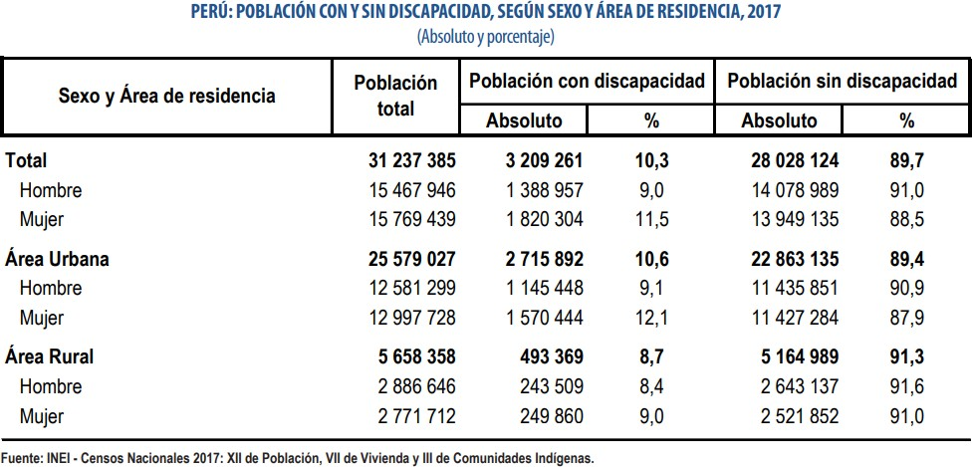

**ANEXO 2: MAPA DEL PERÚ DONDE LA POBLACIÓN DECLARO TENER ALGUNA DISCAPACIDAD.**

